Министерство науки и высшего образования РФ

Пензенский государственный университет

Факультет вычислительной техники

**Отчет**

по лабораторной работе №5

«Выпуск документации в Delta Design»

По дисциплине «Система конструкторской и программной документации»

Выполнили студенты

группы 22ВВП1:

Беляев Д. И.

Сергунов М. Р.

Демин М. С.

Проверил:

Слепцов Н.В.

Акифьев И.В.

Пенза 2024

**Цель работы**

Изучить номенклатуру, способы подготовки, организацию выпуска и экспорта документации в САПР Delta Design.

**Ход работы**

1. **Локальное редактирование атрибутов и данных схемы**

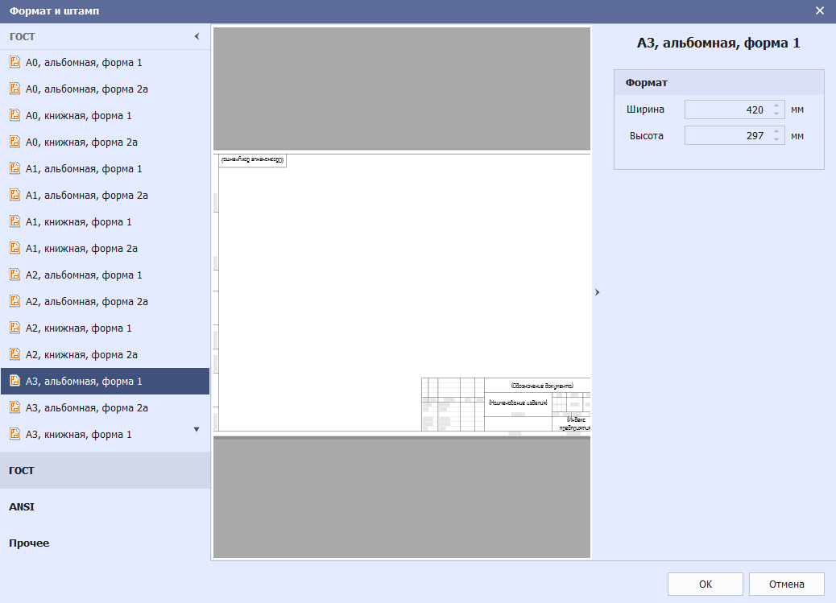

Рис.1 – Окно изменение масштаба

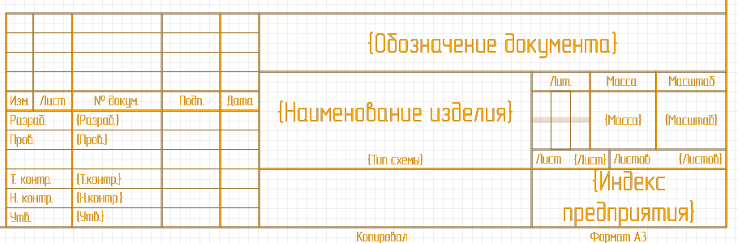

Рис.2 - Режим редактирования штампа

1. **Сводный отчет по схеме**

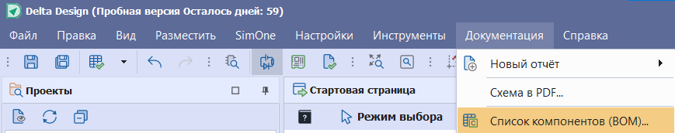

Рис.3 – Вызов сводного отчета по схеме

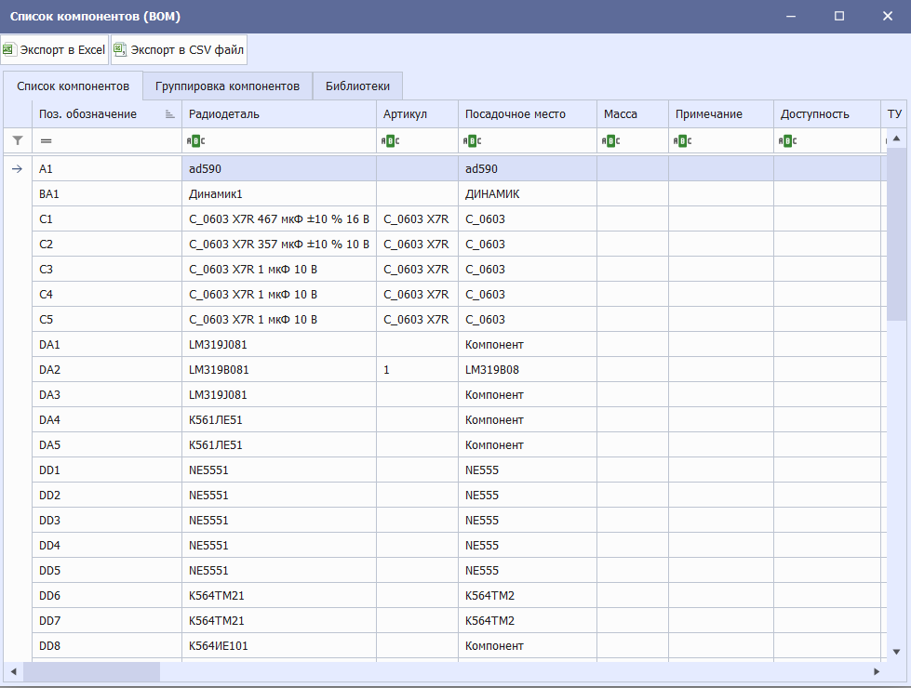

Рис.4 - Вкладка «Список компонентов»

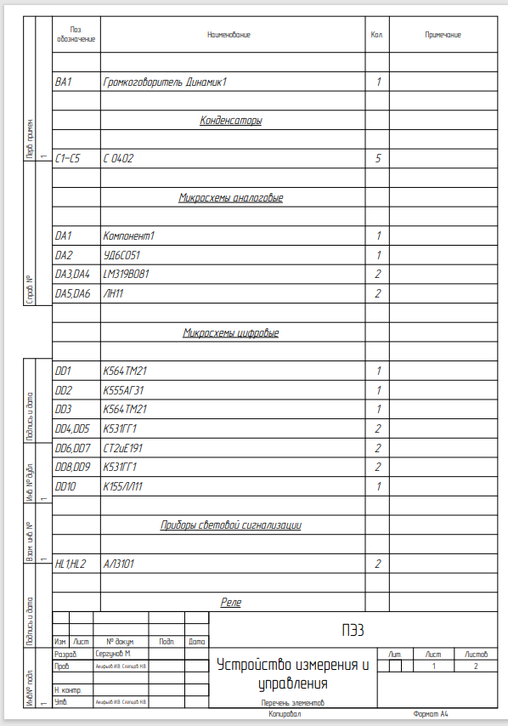

Рис.5 - Отчет «Группировка компонентов»

1. **Печать схемы**

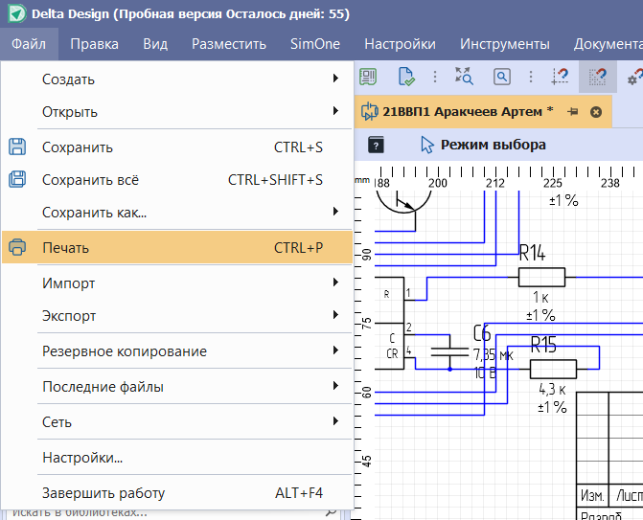

Рис.6 - Вызов редактора печати

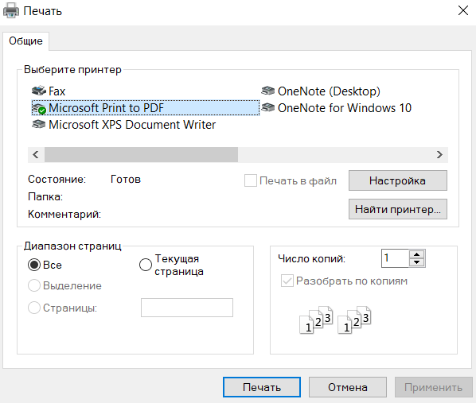

Рис.7 - Редактор печати

1. **Экспорт схемы электрической в PDF-формате**

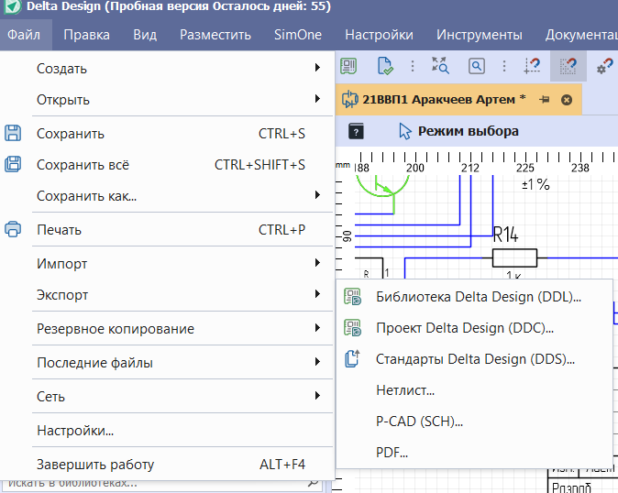

Рис.8 - Вызов окна «Экспорт в PDF» из раздела «Файл» главного меню

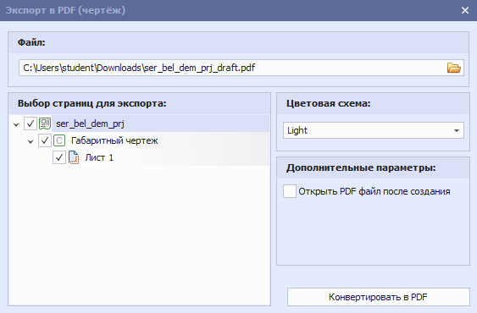

Рис.9 - Окно «Экспорт в PDF»

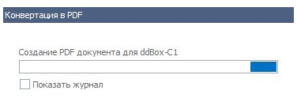

Рис.10 - Процесс экспорта файла в формат PDF

1. **Отчеты по схеме**

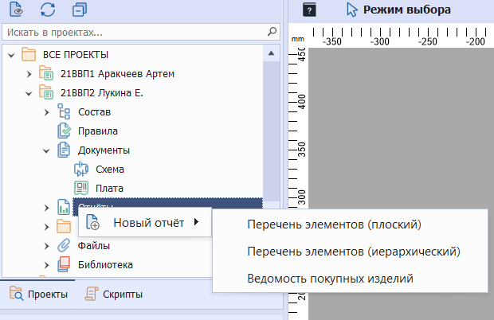

Рис.11 - Вызов отчетной документации из контекстного меню узла "Проекты"

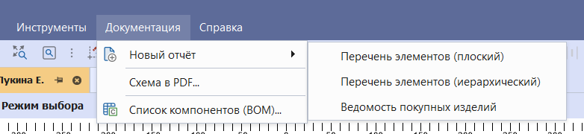

Рис.12 - Вызов отчетной документации из главного меню, раздел "Документация"

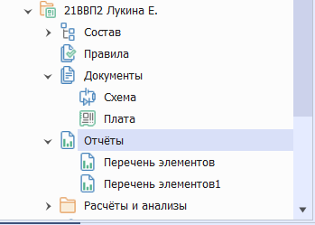

Рис.13(a) – Вкладка «Отчеты»

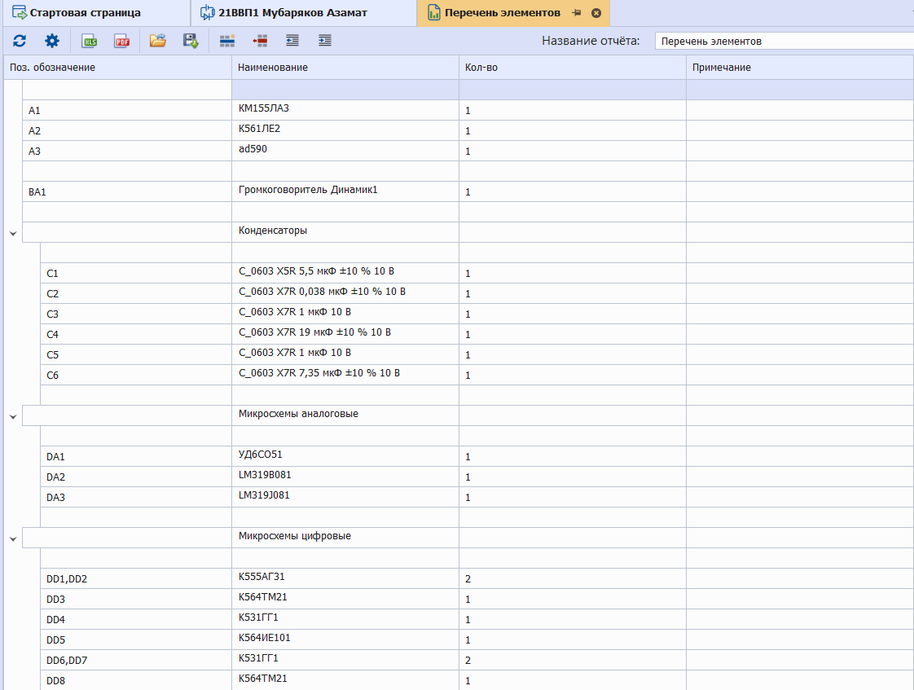

Рис.13(б) - Отчеты

1. **Габаритный чертеж**

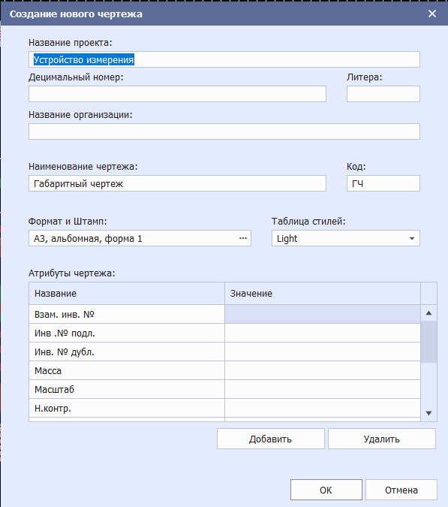

Рис.14 - Окно «Создание нового чертежа»

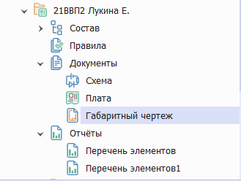

Рис.15 - Пункт «Габаритный чертеж» в дереве проектов и окно редактора чертежей

1. **Чертеж печатной платы**

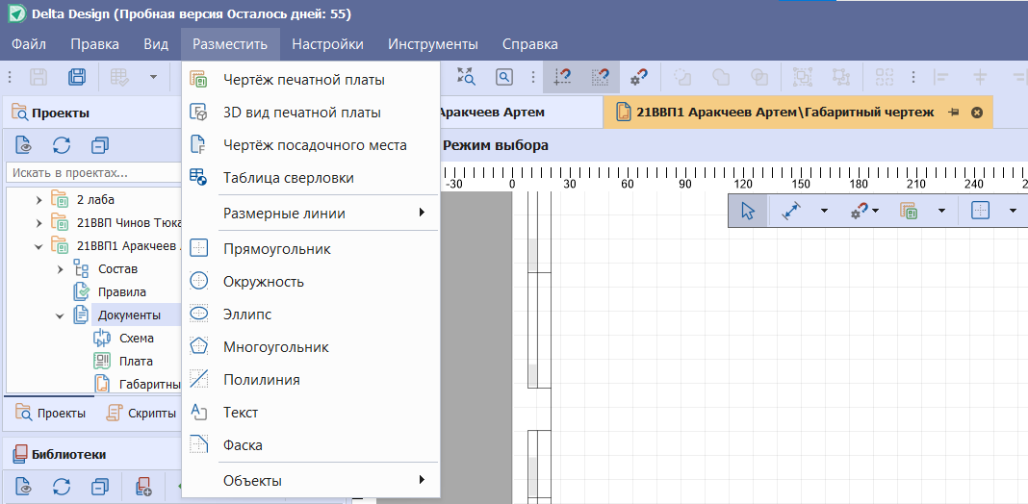

Рис.16 - Вызов инструмента размещения чертежа печатной платы

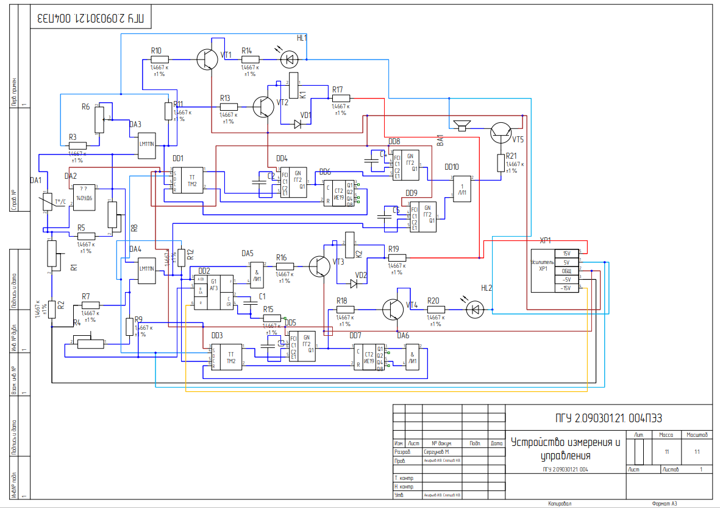

Рис.17 – Слои печатной платы

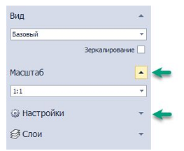

Рис.18 - Управление отображением разделов для настроек параметров размещаемого чертежа

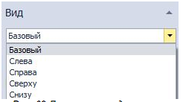

Рис.19- Доступные виды сторон печатной платы для размещения

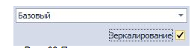

Рис.20 - Применение зеркального отображения вида печатной платы

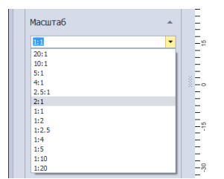

Рис.21 - Задание масштаба чертежу печатной платы

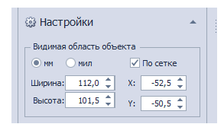

Рис.22 - Настройки геометрии области печатной платы, чертеж которой будет размещен

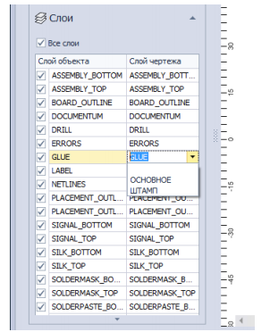

Рис.23 - Настройка отображения слоев при размещении первого чертежа платы

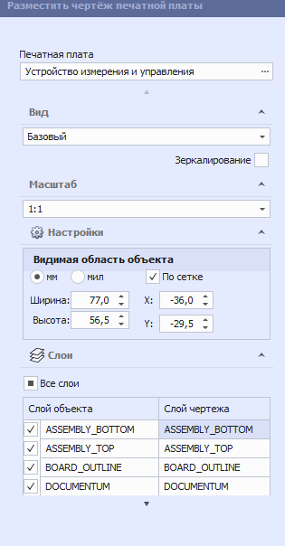

Рис.24 - Настройка отображения слоев при размещении второго и последующих чертежей платы

1. **3D-вид печатной платы**

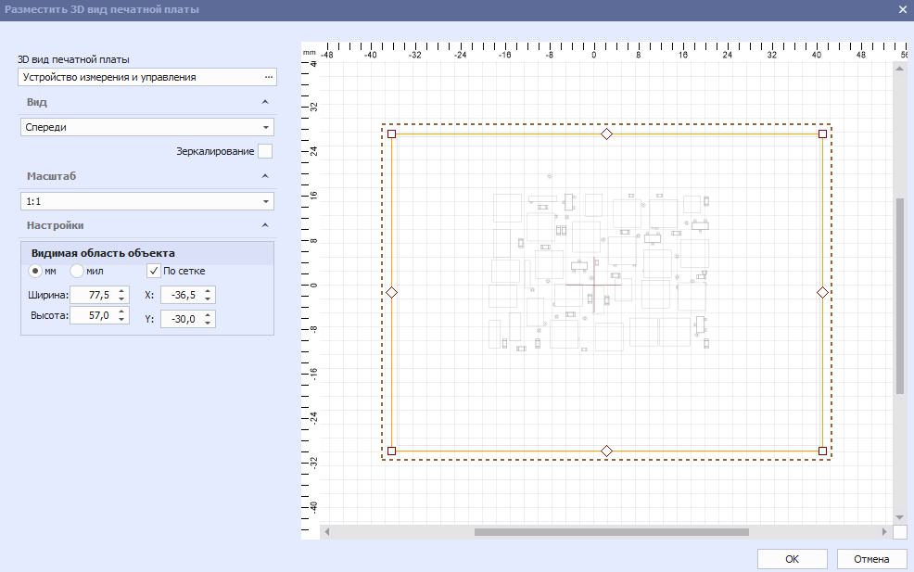

Рис. 25 - Окно настроек размещаемого 3D вида печатной платы

1. **Чертеж посадочного места**

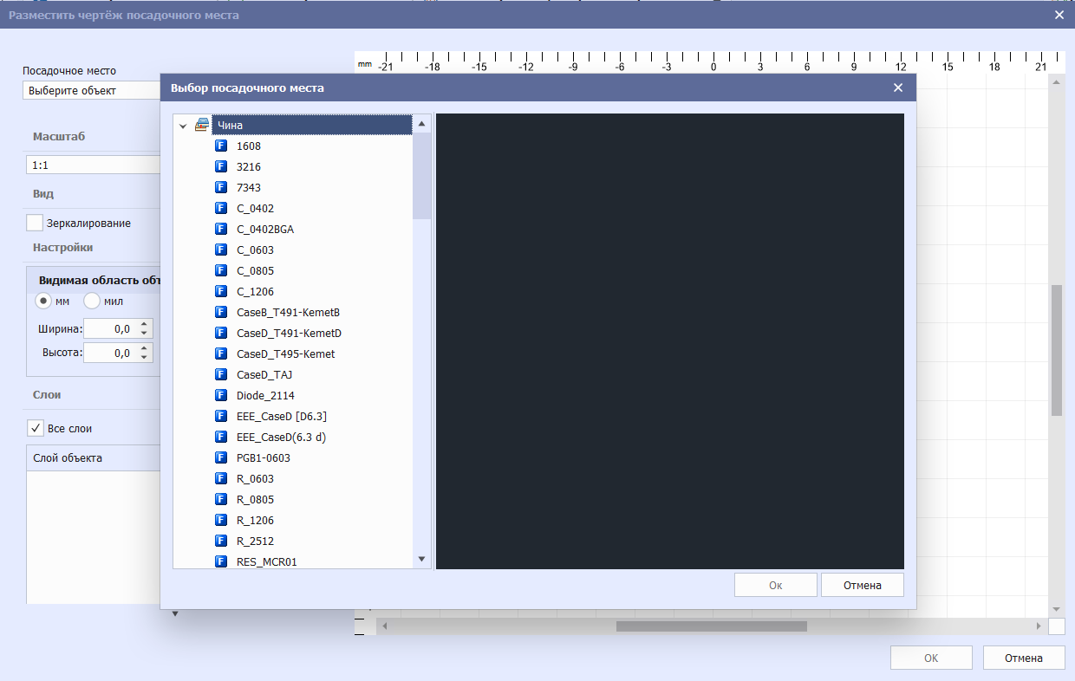

Рис.26 - Окно настроек размещаемого чертежа посадочного места

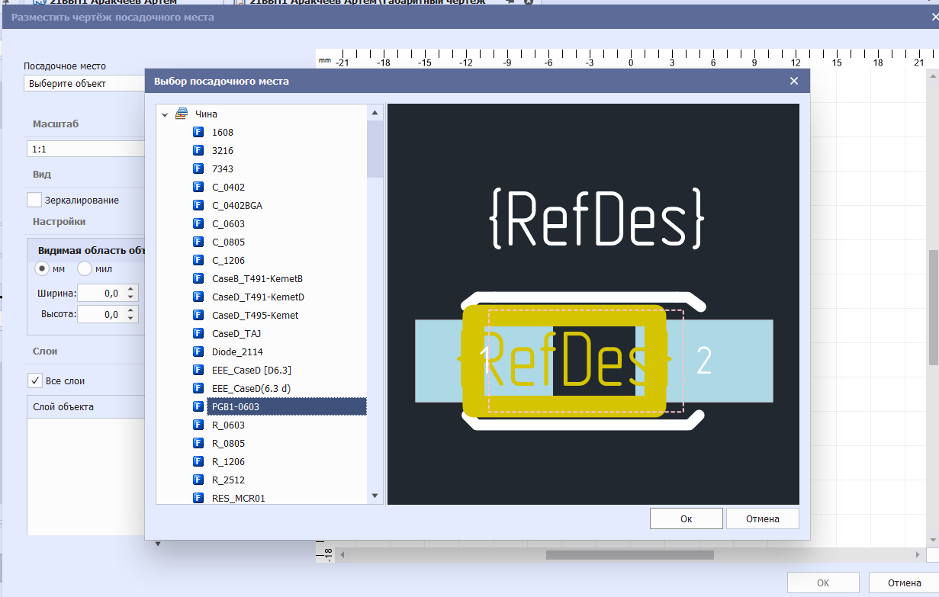

Рис.27 - Окно выбора и предпросмотра посадочного места из базы данных

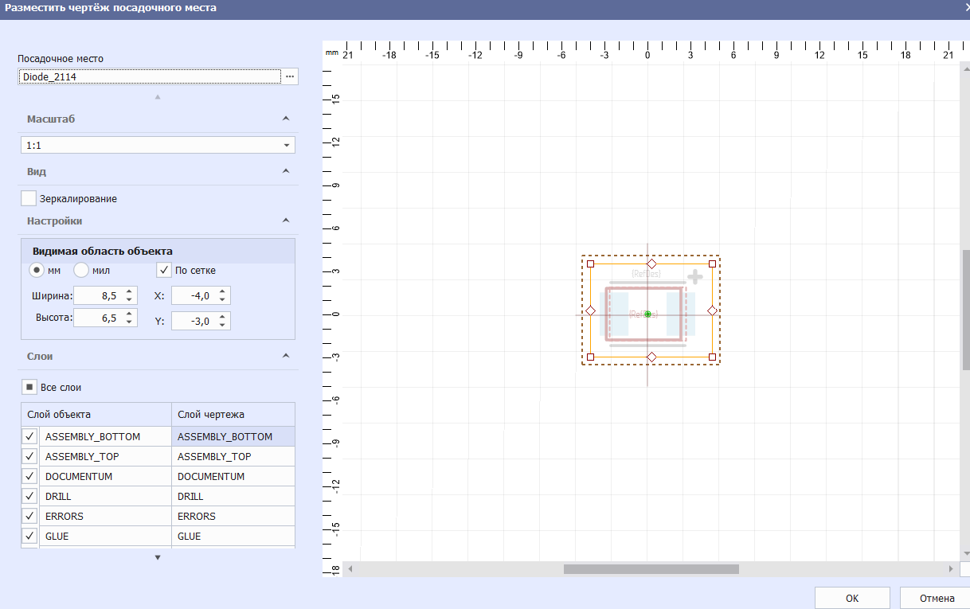

Рис.28 - Окно сопоставления слоев и предпросмотра чертежа посадочного места

1. **Сводный отчет по плате**

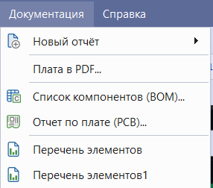

Рис.32 - Вызов «Отчета по плате»

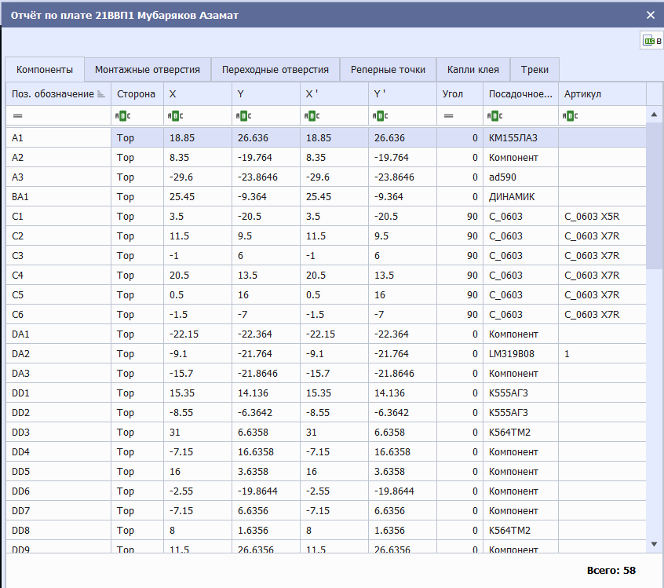

Рис.33 - Вкладка «Компоненты»

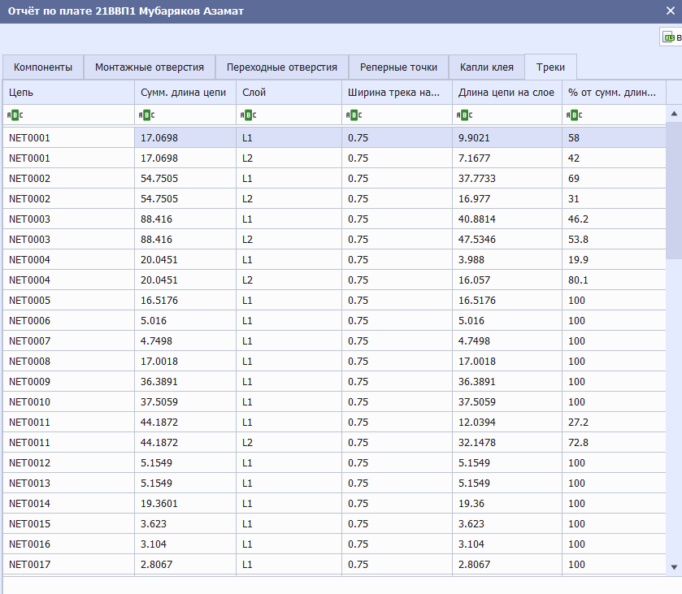

Рис. 34 - Вкладка «Треки»

**Вывод**

В ходе лабораторной работы изучили номенклатуру, способы подготовки, организацию выпуска и экспорта документации в САПР Delta Design.

**Приложение А**

**(Приницпиальная схема)**

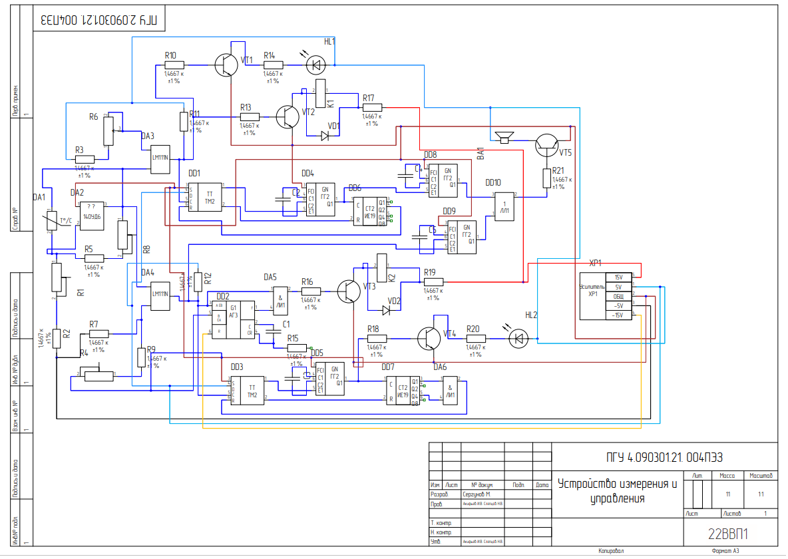

**Приложение Б**

**(Перечень элементов)**

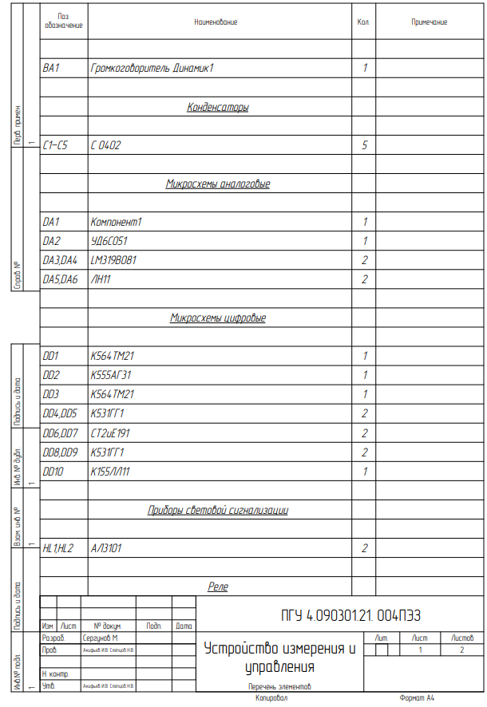

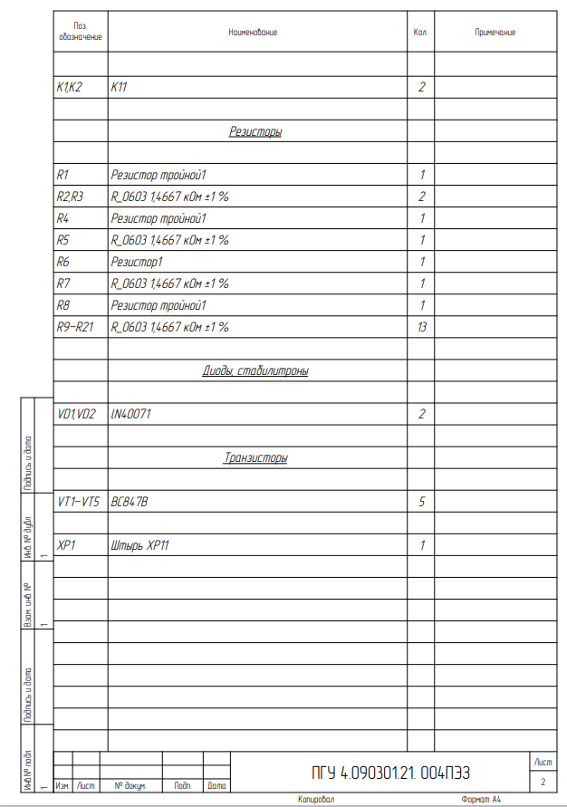

**Приложение В**

